Tempo de deslocamento para o trabalho e características sociodemográficas no Distrito Federal
Daniel Sobrenome, Marina Amorim Ferreira e Pedro Souza Feres Kanaan
2026-06-21

Introdução
Este trabalho analisa o tempo de deslocamento para o trabalho no Distrito Federal, considerando características sociodemográficas e territoriais da população. O objetivo é investigar como o tempo gasto no trajeto se distribui segundo sexo, cor/raça, escolaridade, renda, meio de transporte e Unidade de Planejamento Territorial (UPT).
A análise utiliza os microdados da Pesquisa Distrital por Amostra de Domicílios (PDAD 2021), realizada pelo Instituto de Pesquisa e Estatística do Distrito Federal (IPEDF). O tema é relevante porque a mobilidade urbana influencia o acesso ao emprego, aos serviços urbanos e à qualidade de vida, especialmente em um contexto marcado pela concentração de postos de trabalho em determinadas regiões do Distrito Federal.
Este estudo dialoga com a pesquisa de Gonçalves (2024), que analisou os deslocamentos ao trabalho e os meios de transporte utilizados pela população do Distrito Federal. A partir dessa discussão, busca-se compreender de que forma o tempo de deslocamento se relaciona com características socioeconômicas e territoriais dos trabalhadores.
As questões que orientam a análise são: como se distribui o tempo de deslocamento para o trabalho? Existem diferenças segundo sexo, cor/raça e escolaridade? Como a renda varia entre as diferentes faixas de tempo de deslocamento? E de que forma os meios de transporte e a localização territorial se relacionam com o tempo gasto nos trajetos?

Métodos
Foram utilizados os microdados da Pesquisa Distrital por Amostra de Domicílios (PDAD 2021), organizados na base base_final.csv, construída a partir do cruzamento das bases de moradores e domicílios e da seleção das variáveis de interesse para o estudo.
Para reduzir distorções decorrentes da distribuição desigual da amostra entre as Unidades de Planejamento Territorial (UPTs), foi utilizado um peso amostral por UPT (peso_upt), calculado a partir da relação entre a participação populacional de cada UPT e sua participação na amostra.
As análises foram realizadas no software R por meio de tabelas de frequência, tabelas de contingência ponderadas, percentuais por coluna, teste Qui-quadrado de independência, coeficiente Gamma para variáveis ordinais e representações gráficas, incluindo gráficos de barras, mapa temático, gráfico de bolhas e boxplot.

Variáveis utilizadas
Tabela 1: Descrição das variáveis utilizadas no estudo.
Variavel | Descricao | Tipo
tempo_deslocamento | Tempo de deslocamento para o trabalho | Qualitativa ordinal
sexo | Sexo do morador | Qualitativa nominal
cor_raca | Cor ou raça declarada | Qualitativa nominal
escolaridade | Nível de escolaridade | Qualitativa ordinal
renda | Renda individual | Quantitativa contínua
unidade_planejamento | Unidade de Planejamento Territorial de residência | Qualitativa nominal
local_trabalho | Unidade de Planejamento Territorial do local de trabalho | Qualitativa nominal
meio_transporte | Principal meio de transporte utilizado | Qualitativa nominal
peso_upt | Peso calculado por UPT para ajuste da amostra | Quantitativa contínua

Preparação das variáveis
Foram realizados agrupamentos para facilitar a interpretação das tabelas e evitar categorias com frequências muito pequenas. A variável tempo de deslocamento foi mantida em quatro categorias principais e também agrupada em três categorias para algumas análises. A escolaridade foi agrupada em três níveis: até fundamental, ensino médio e superior.

Resultados

Distribuição da amostra e ponderação
Tabela 2: Distribuição bruta e ponderada da amostra por UPT.
unidade_planejamento | n_bruto | prop_bruta | n_ponderado | prop_ponderada
Central | 4770 | 23.75 | 1964.61 | 9.78
Central Adjacente 1 | 1630 | 8.11 | 835.66 | 4.16
Central Adjacente 2 | 4910 | 24.44 | 3830.78 | 19.07
Leste | 2922 | 14.55 | 3021.24 | 15.04
Norte | 1471 | 7.32 | 2247.85 | 11.19
Oeste | 2773 | 13.80 | 4913.52 | 24.46
Sul | 1612 | 8.02 | 3272.34 | 16.29
Observa-se que a amostra apresenta distribuição desigual entre as UPTs. Por isso, as análises seguintes utilizam o peso peso_upt, buscando aproximar os resultados da distribuição populacional das regiões.

Frequências simples ponderadas
Tabela 3: Frequência ponderada do tempo de deslocamento.
tempo_deslocamento | n_ponderado | percentual
Até 30 minutos | 11251.91 | 56.02
Entre 30 minutos e 1 hora | 6671.00 | 33.21
Entre 1 hora e 1 hora e 30 minutos | 1664.91 | 8.29
Acima de 1 hora e 30 minutos | 498.17 | 2.48

Tabela 4: Frequência ponderada por sexo.
sexo | n_ponderado | percentual
Feminino | 8948.54 | 44.55
Masculino | 11137.46 | 55.45

Tabela 5: Frequência ponderada por cor/raça agrupada.
cor_agrupada | n_ponderado | percentual
Branca | 7492.01 | 37.30
Outros | 9931.19 | 49.44
Preta | 2662.79 | 13.26

Tabela 6: Frequência ponderada por escolaridade agrupada.
escolaridade_agrupada | n_ponderado | percentual
Até fundamental | 3403.96 | 16.95
Ensino médio | 7389.20 | 36.79
Superior | 9292.83 | 46.27

Fluxo entre residência e local de trabalho
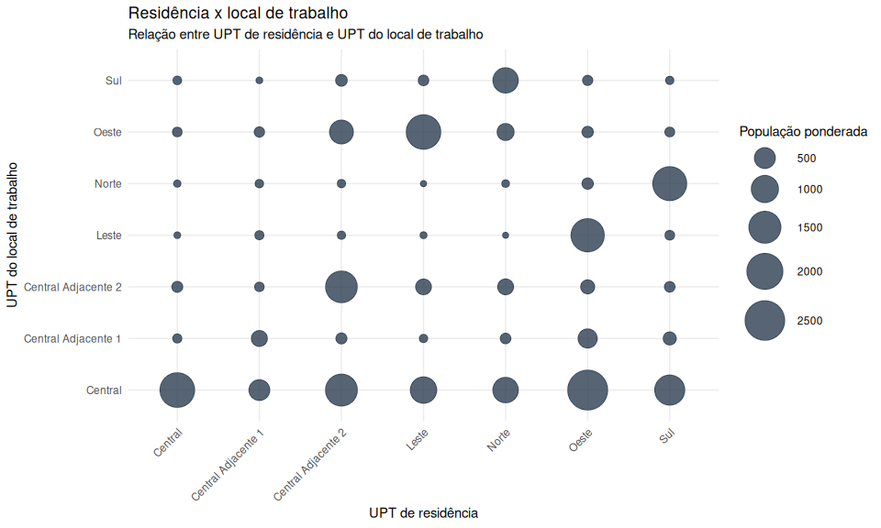
O gráfico de bolhas permite observar os fluxos entre a UPT de residência e a UPT do local de trabalho. Bolhas maiores indicam maior número ponderado de pessoas naquele fluxo.

Tempo de deslocamento por UPT
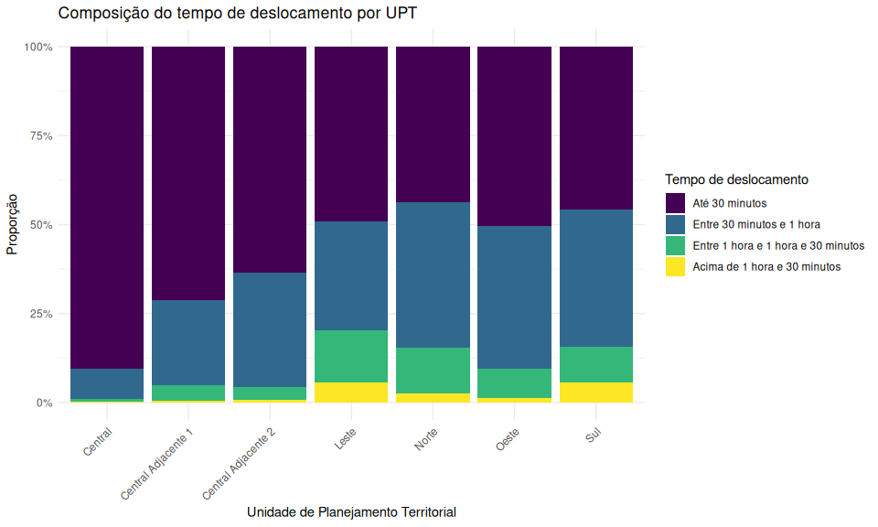
Esse gráfico mostra como as faixas de tempo de deslocamento se distribuem dentro de cada UPT.

Tempo de deslocamento e meio de transporte
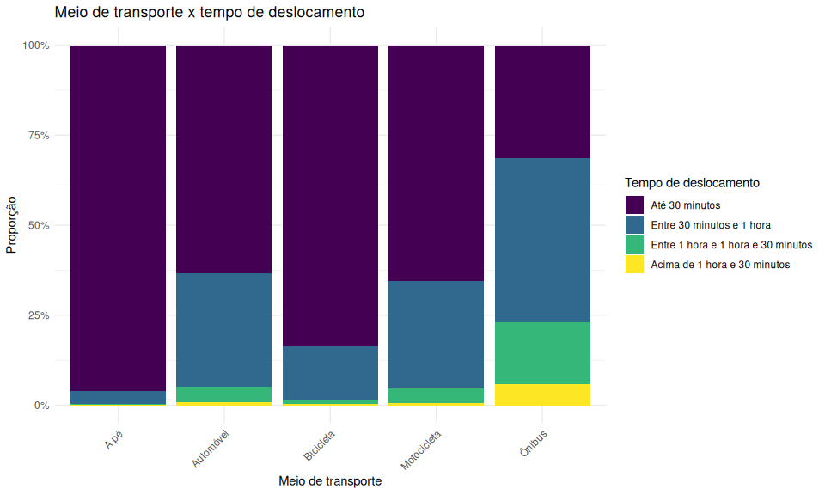
Os diferentes meios de transporte apresentam distribuições distintas de tempo de deslocamento. Essa comparação ajuda a observar quais modais concentram maiores proporções de viagens longas.

Tempo de deslocamento e sexo
Tabela 7: Tempo de deslocamento por sexo, com ponderação.
 | Feminino | Masculino
Até 30 minutos | 4980.19 | 6271.72
Entre 30 minutos e 1 hora | 2995.48 | 3675.51
Entre 1 hora e 1 hora e 30 minutos | 736.61 | 928.30
Acima de 1 hora e 30 minutos | 236.25 | 261.92

Tabela 8: Percentual do tempo de deslocamento por sexo, com ponderação por coluna.
 | Feminino | Masculino
Até 30 minutos | 55.65 | 56.31
Entre 30 minutos e 1 hora | 33.47 | 33.00
Entre 1 hora e 1 hora e 30 minutos | 8.23 | 8.33
Acima de 1 hora e 30 minutos | 2.64 | 2.35
##
## Pearson's Chi-squared test
##
## data: tab_sexo
## X-squared = 2.4462, df = 3, p-value = 0.4851
## Resultado do teste Qui-quadrado para sexo: X² = 2.45 ; gl = 3 ; p-valor = 0.485 .
Os percentuais por coluna permitem comparar a distribuição do tempo de deslocamento dentro de cada grupo de sexo. O teste Qui-quadrado avalia se há associação estatística entre sexo e tempo de deslocamento.

Tempo de deslocamento e cor/raça
Tabela 9: Tempo de deslocamento por cor/raça agrupada, com ponderação.
 | Branca | Outros | Preta
Até 30 min | 4549.25 | 5296.00 | 1406.66
30-60 min | 2309.74 | 3410.37 | 950.88
Acima de 1 hora | 633.02 | 1224.82 | 305.25

Tabela 10: Percentual do tempo de deslocamento por cor/raça agrupada, com ponderação por coluna.
 | Branca | Outros | Preta
Até 30 min | 60.72 | 53.33 | 52.83
30-60 min | 30.83 | 34.34 | 35.71
Acima de 1 hora | 8.45 | 12.33 | 11.46
##
## Pearson's Chi-squared test
##
## data: tab_cor
## X-squared = 130.07, df = 4, p-value < 2.2e-16
## Resultado do teste Qui-quadrado para cor/raça: X² = 130.07 ; gl = 4 ; p-valor = <2e-16 .
A variável cor/raça foi analisada com categorias agrupadas porque algumas categorias tinham baixa frequência. Esse agrupamento reduz problemas nas tabelas de contingência e facilita a interpretação.

Tempo de deslocamento e escolaridade
Tabela 11: Percentual do tempo de deslocamento por escolaridade agrupada, com ponderação por coluna.
 | Até fundamental | Ensino médio | Superior
Até 30 min | 54.57 | 51.08 | 60.47
30-60 min | 31.62 | 35.16 | 32.24
Acima de 1 hora | 13.80 | 13.75 | 7.29
A escolaridade foi agrupada em três níveis para tornar a comparação mais clara e evitar categorias com frequências pequenas.
O teste Qui-quadrado indicou associação estatisticamente significativa entre escolaridade e tempo de deslocamento (χ² = 274,81; gl = 4; p < 0,001).
O coeficiente Gamma de Goodman-Kruskal foi igual a -0,133, indicando associação negativa fraca entre escolaridade e tempo de deslocamento. Isso sugere que indivíduos com maior escolaridade tendem a apresentar, em média, tempos de deslocamento ligeiramente menores. ## Perfil de tempo de deslocamento por UPT
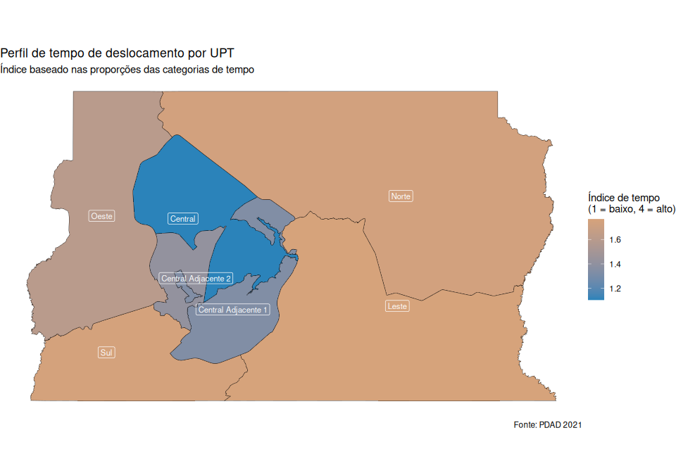 ```

Tempo de deslocamento e renda
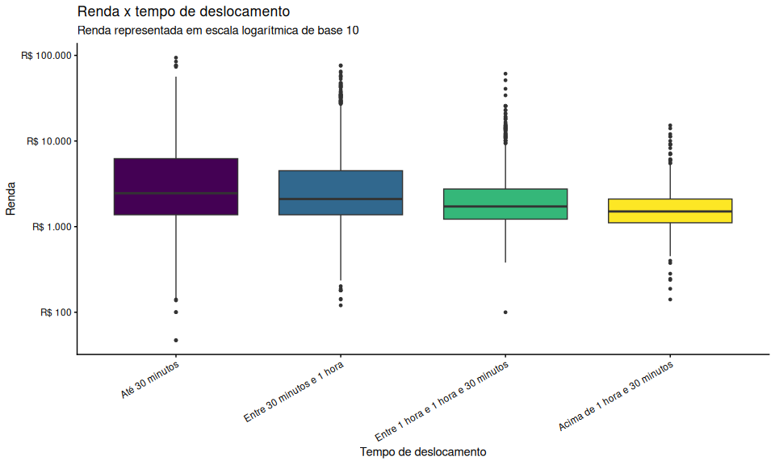
O boxplot permite comparar a distribuição da renda entre as faixas de tempo de deslocamento. A escala logarítmica foi utilizada porque a variável renda apresenta valores muito dispersos.
Tabela 13: Medidas resumo da renda por tempo de deslocamento.
tempo_deslocamento | n_ponderado | media_ponderada | mediana
Até 30 minutos | 11251.9090 | 4641.52 | 3669.25
Entre 30 minutos e 1 hora | 6670.9979 | 3846.66 | 2388.26
Entre 1 hora e 1 hora e 30 minutos | 1664.9100 | 2706.68 | 1815.08
Acima de 1 hora e 30 minutos | 498.1743 | 1985.23 | 1505.10

Discussão
Os resultados indicam que a mobilidade urbana no Distrito Federal apresenta associação com características socioeconômicas e territoriais. As tabelas de contingência permitem observar diferenças na distribuição do tempo de deslocamento segundo sexo, cor/raça e escolaridade. A análise da renda, por sua vez, mostra a importância de considerar também variáveis quantitativas na compreensão da mobilidade urbana.
A dimensão territorial também se mostrou relevante. O gráfico de bolhas indica a existência de fluxos entre as UPTs de residência e as UPTs de trabalho, sugerindo que parte da população realiza deslocamentos pendulares para acessar oportunidades de emprego. Além disso, a composição do tempo de deslocamento por UPT mostra que o tempo gasto no trajeto não se distribui igualmente entre as regiões.
Os achados deste trabalho se aproximam da discussão feita por Gonçalves (2024), que analisou os deslocamentos ao trabalho no Distrito Federal com base na PDAD 2021. O artigo mostra que a mobilidade para o trabalho está relacionada a características socioeconômicas da população e aos meios de transporte utilizados. Enquanto Gonçalves (2024) enfatiza os destinos de deslocamento e os modais de transporte, este relatório concentra a análise no tempo de deslocamento e em sua relação com sexo, cor/raça, escolaridade, renda e localização territorial.
Uma limitação deste estudo é o agrupamento de algumas categorias, especialmente em cor/raça, escolaridade e tempo de deslocamento. Esse procedimento foi adotado para evitar frequências muito pequenas nas tabelas, mas reduz o detalhamento da análise. Outra limitação é que a análise é descritiva, permitindo observar associações entre variáveis, mas não estabelecer relações de causalidade.

Conclusão
A análise evidencia que o tempo de deslocamento para o trabalho é uma variável importante para compreender desigualdades socioespaciais no Distrito Federal. As diferenças observadas entre grupos sociodemográficos sugerem que a mobilidade urbana deve ser analisada em conjunto com características de renda, escolaridade, sexo, cor/raça, meio de transporte e localização territorial.
Os resultados sugerem que o tempo de deslocamento não depende apenas da distância física, mas também da forma como as oportunidades de trabalho, a renda e os meios de transporte estão distribuídos no território. Dessa forma, políticas públicas voltadas à mobilidade urbana podem contribuir não apenas para reduzir tempos de viagem, mas também para minimizar desigualdades territoriais e sociais no Distrito Federal.

Referências
GONÇALVES, Caio César Soares. Deslocamento ao trabalho e meios de transporte: uma análise dos grupos populacionais do Distrito Federal. Economia & Região, Londrina, v. 12, n. 1, p. 92-116, jan./abr. 2024. DOI: 10.5433.2317-627X.2024.v12.n1.48469.
INSTITUTO DE PESQUISA E ESTATÍSTICA DO DISTRITO FEDERAL (IPEDF). Pesquisa Distrital por Amostra de Domicílios – PDAD 2021: microdados e documentação metodológica. Brasília: IPEDF, 2021.
R CORE TEAM. R: A language and environment for statistical computing. Vienna: R Foundation for Statistical Computing, 2026.

